FIT IoT-LAB Üzerinde RIOT OS ile
CoAP Lineer Topoloji Deneyi
Deney Raporu ve MQTT-SN Lineer Deneyi ile Karşılaştırmalı Değerlendirme
Kısa sonuç
CoAP uygulama testi, erişilebilir sunucu IP’si üzerinden GET /riot/board isteğiyle doğrulanmıştır. 10 tekrarlı GET çıktısı başarılıdır. PCAP incelemesinde geçerli CoAP sunucusuna yöneltilen 13 GET isteğinin 13’üne de 2.05 Content yanıtı kaydedilmiştir. Ara RPL router node-a8-105 kanal 25’e alınarak izole edilmiş; bu düğüme ping %100 kayıpla başarısız olmuştur. Ancak seçilen CoAP sunucu adresi test sırasında erişilebilir kalmıştır; bu nedenle kesinti bölümü, MQTT-SN lineer deneyindeki uçtan uca kopma ile birebir eş koşullu değildir.

1. Deneyin Amacı
Bu deneyin amacı, FIT IoT-LAB A8-M3 düğümleri üzerinde RIOT OS kullanılarak CoAP tabanlı istek/yanıt haberleşmesini çok atlamalı ağ düzeninde gözlemlemek; ping RTT, GET başarı oranı ve paket yakalama verilerini raporlamaktır. Deneyin ikinci amacı, elde edilen CoAP bulgularını daha önce hazırlanan MQTT-SN lineer topoloji raporundaki ölçümlerle aynı başlıklar altında karşılaştırmaktır.

2. Deney Ortamı ve Gözlemlenen Roller
Bileşen | Kimlik / Adres | Açıklama
node-a8-100 | Border Router | ETHOS + UHCP ile 6LoWPAN ağ köprüsü
node-a8-103 | RPL Router | Üst yönlendirici; 105’in parent olarak seçtiği düğüm
node-a8-105 | RPL Router | Ara router; kanal 25 testi bu düğüm üzerinde yapıldı
CoAP sunucu IP’si | 2001:660:3207:464:a8ac:12ab:2ed:86a5 | GET /riot/board ile erişim doğrulandı
İzole edilen router IP’si | 2001:660:3207:464:ac49:c94f:d11f:8d5d | Sağırlaştırma sonrasında ping %100 kayıp

3. Kurulumun Lineer Yönlendirme Bulgusu
RIOT shell çıktısında node-a8-105 yönlendiricisinin varsayılan rotasının node-a8-103 üzerinden geçtiği görülmüştür. Bu çıktı, ağ omurgasında en azından 105 → 103 → 100 yönünde çok atlamalı bir RPL zincirinin oluştuğunu kanıtlar.
Doğrulanan route çıktısı
node-a8-105 > nib route
2001:660:3207:464::/64 dev #5
default* via fe80::5880:817d:375c:f190 dev #5

Yorum
fe80::5880:817d:375c:f190, önceki ifconfig çıktısında node-a8-103’ün link-local adresi olarak görülmüştür. Bu nedenle 105 düğümünün üst yol olarak 103’ü seçtiği doğrulanmıştır.

4. Deney Akışı
Saclay Frontend | 100 Border Router | 103 RPL Router | 105 RPL Router | CoAP GET hedefi

Not: Bu akış, lineer yönlendirme düzeninin kurulum hedefini ve doğrulanan router zincirini göstermektedir. Uygulama düzeyi CoAP sunucu erişimi ayrı IP üzerinden doğrulanmıştır; kesinti testinde seçilen sunucunun 105 router’a bağımlı olmadığı gözlenmiştir.

5. CoAP Uygulama Katmanı Testi
Tekil GET doğrulaması
donmez@saclay:~$ aiocoap-client coap://[2001:660:3207:464:a8ac:12ab:2ed:86a5]/riot/board
iotlab-a8-m3
(No newline at end of message)

Elde edilen “iotlab-a8-m3” çıktısı, CoAP sunucusunun /riot/board kaynağına verilen isteği yanıtladığını göstermektedir. Ardından aynı hedefe 10 tekrarlı GET isteği gönderilmiş ve terminal çıktısında her isteğin yanıtlandığı görülmüştür.
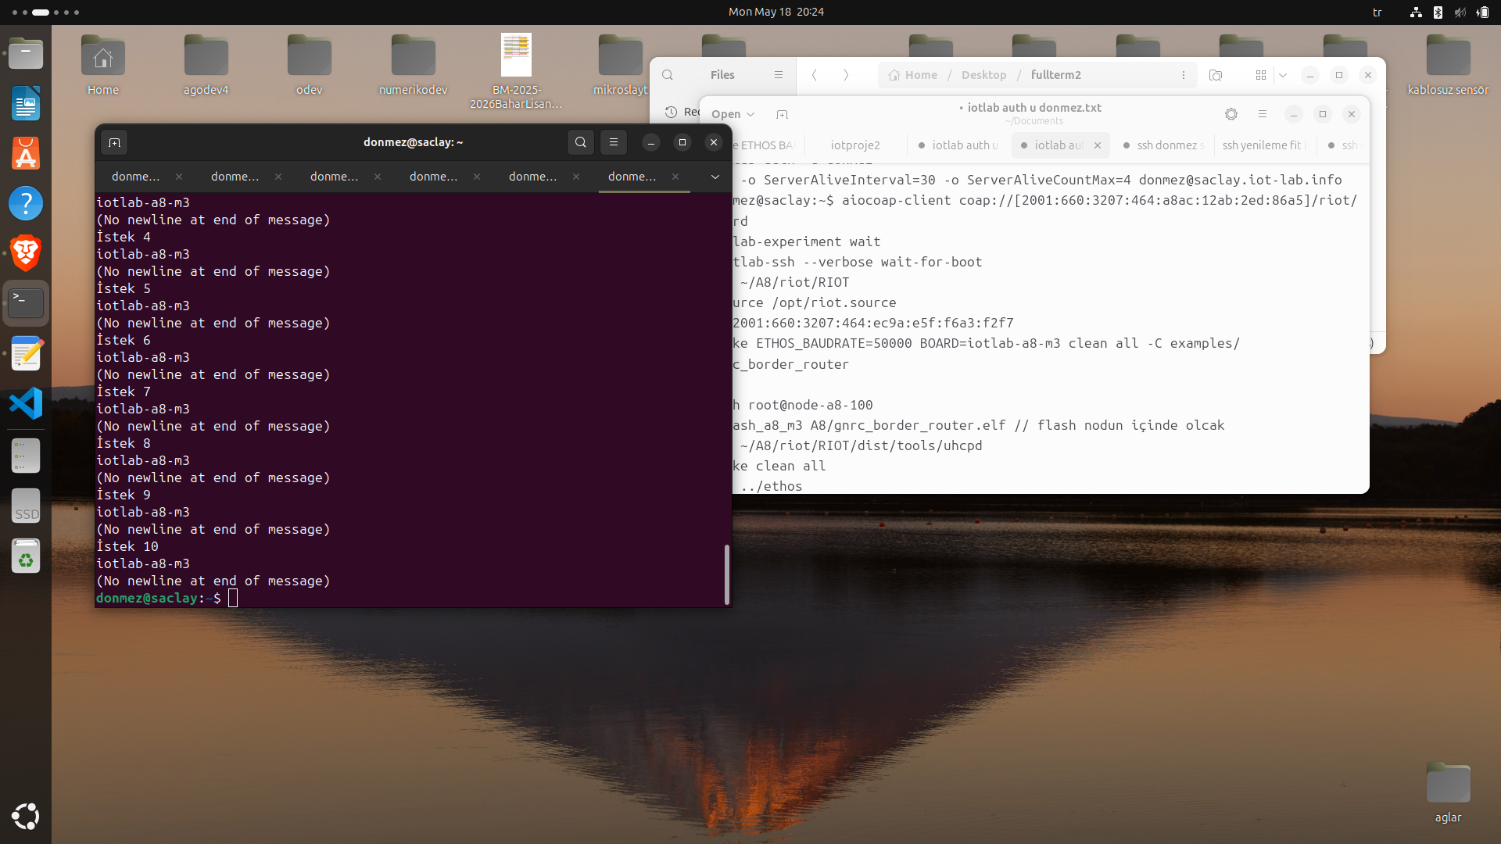
Şekil 1. CoAP sunucusuna 10 tekrarlı GET isteği ve terminalde görülen başarılı yanıtlar.

6. Ping / RTT Ölçümleri
Ölçüm | Gönderilen | Alınan | Kayıp | Min (ms) | Ort. (ms) | Max (ms)
Ölçüm 1 | 10 | 9 | %10 | 19.271 | 20.260 | 21.728
Ölçüm 2 | 10 | 10 | %0 | 18.599 | 20.906 | 23.651

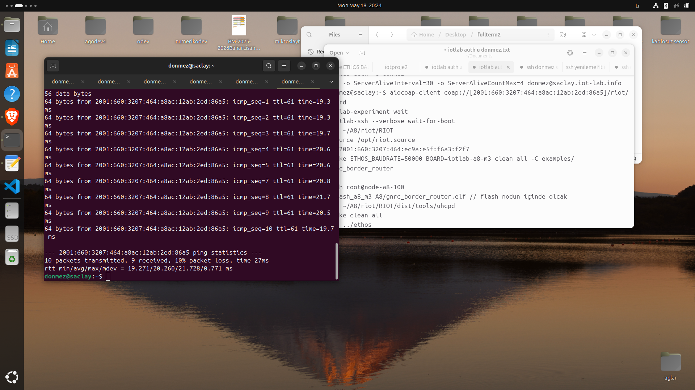
Şekil 2. CoAP hedef sunucuya ping ölçümü: 9/10 yanıt, ortalama RTT 20.260 ms.
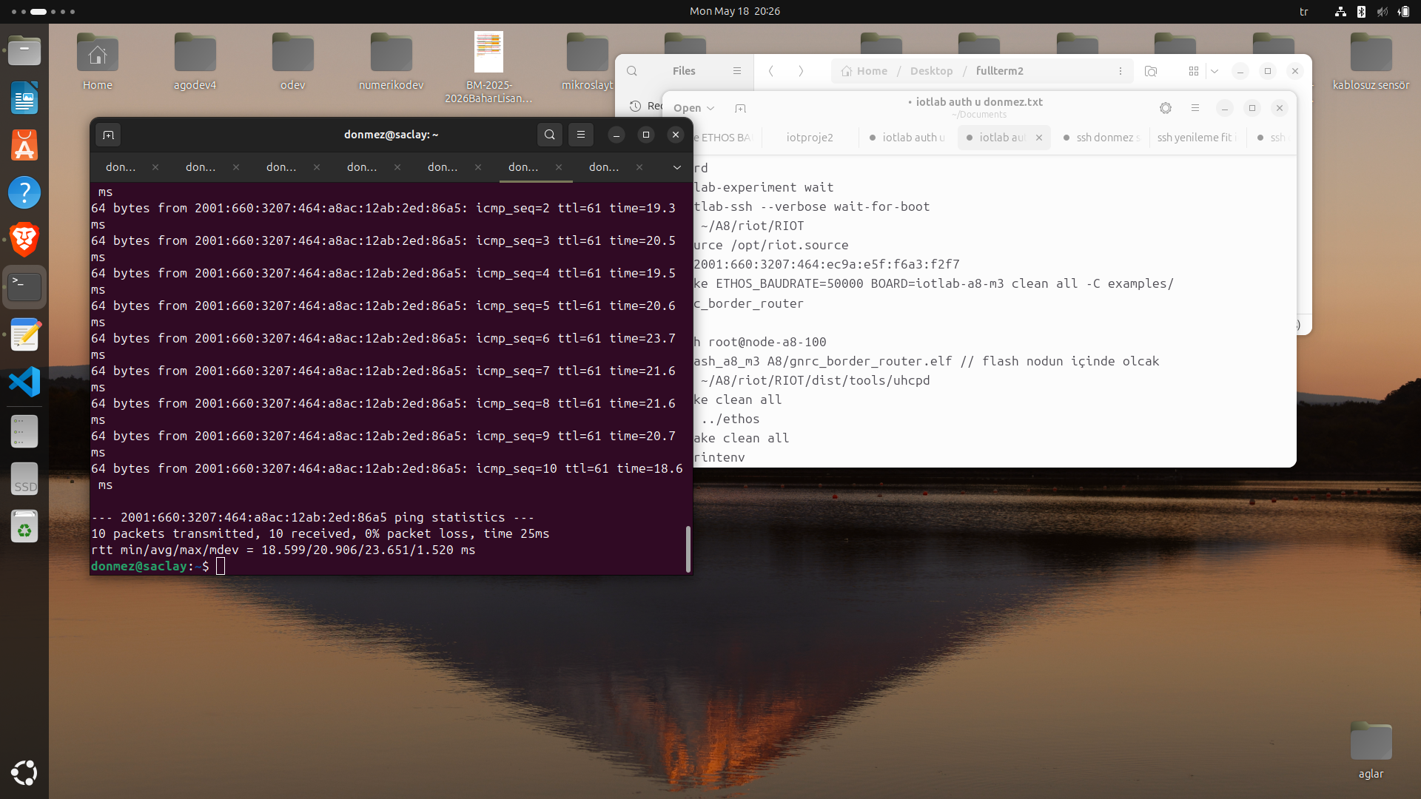
Şekil 3. İkinci ping ölçümü: 10/10 yanıt, ortalama RTT 20.906 ms.

7. PCAP Paket Analizi
coap_linear.pcap dosyası, Border Router üzerinde tap0 arayüzünden alınmıştır. Kayıt filtresi IPv6 paketleri içindeki UDP/5683 CoAP trafiği ve ICMPv6 paketlerini kapsayacak biçimde uygulanmıştır.
Kayıt komutu
tcpdump -i tap0 -n -s 0 -w /tmp/coap_linear.pcap \
'ip6 and (udp port 5683 or icmp6)'

PCAP metriği | Sayı
Toplam yakalanan paket | 147
IPv6 paket | 147
UDP paket | 34
UDP/5683 CoAP paket | 34
ICMPv6 paket | 113
ICMPv6 Echo Request | 34
ICMPv6 Echo Reply | 19
Neighbor Solicitation | 30
Neighbor Advertisement | 30

Uygulama düzeyi paket bulgusu | Sayı
Geçerli CoAP sunucuya GET istekleri | 13
Geçerli CoAP sunucudan 2.05 Content yanıtları | 13
Sağırlaştırma / hedef doğrulama sırasında router IP’sine GET denemeleri | 8
Bu router IP’sinden CoAP yanıtı | 0

Paket analizi yorumu
PCAP, geçerli CoAP sunucusuna yöneltilen isteklerin tamamının yanıtlandığını göstermektedir. Yanıtsız 8 CoAP isteği, /riot/board servisi sunmayan veya test sırasında izole edilen router adresine yöneltilen denemelerdir; bu paketler uygulama başarı oranına doğrudan dahil edilmemelidir.

8. Sağırlaştırma Testi ve Gözlenen Etki
Ara RPL router node-a8-105 üzerinde radyo kanalı 26’dan 25’e alınmıştır. Ağdaki diğer düğümler kanal 26’da kaldığından, 105 düğümü mevcut ağdan mantıksal olarak ayrılmıştır.
Sağırlaştırma komutu
node-a8-105 > ifconfig 5 set chan 25
success: set channel on interface 5 to 25

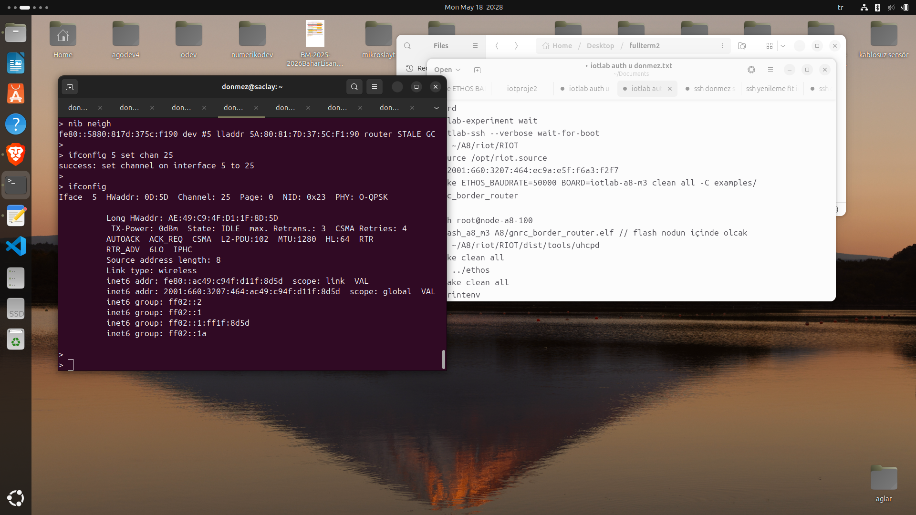
Şekil 4. node-a8-105 üzerinde kanalın 25’e alınması.
Hedef | Adres | Sağırlaştırma sonrası ping sonucu | Kayıp
105 router IP’si | 2001:660:3207:464:ac49:c94f:d11f:8d5d | 3/3 ping yanıtı yok | %100 kayıp
CoAP sunucu IP’si | 2001:660:3207:464:a8ac:12ab:2ed:86a5 | 3/3 ping yanıtı var | %0 kayıp

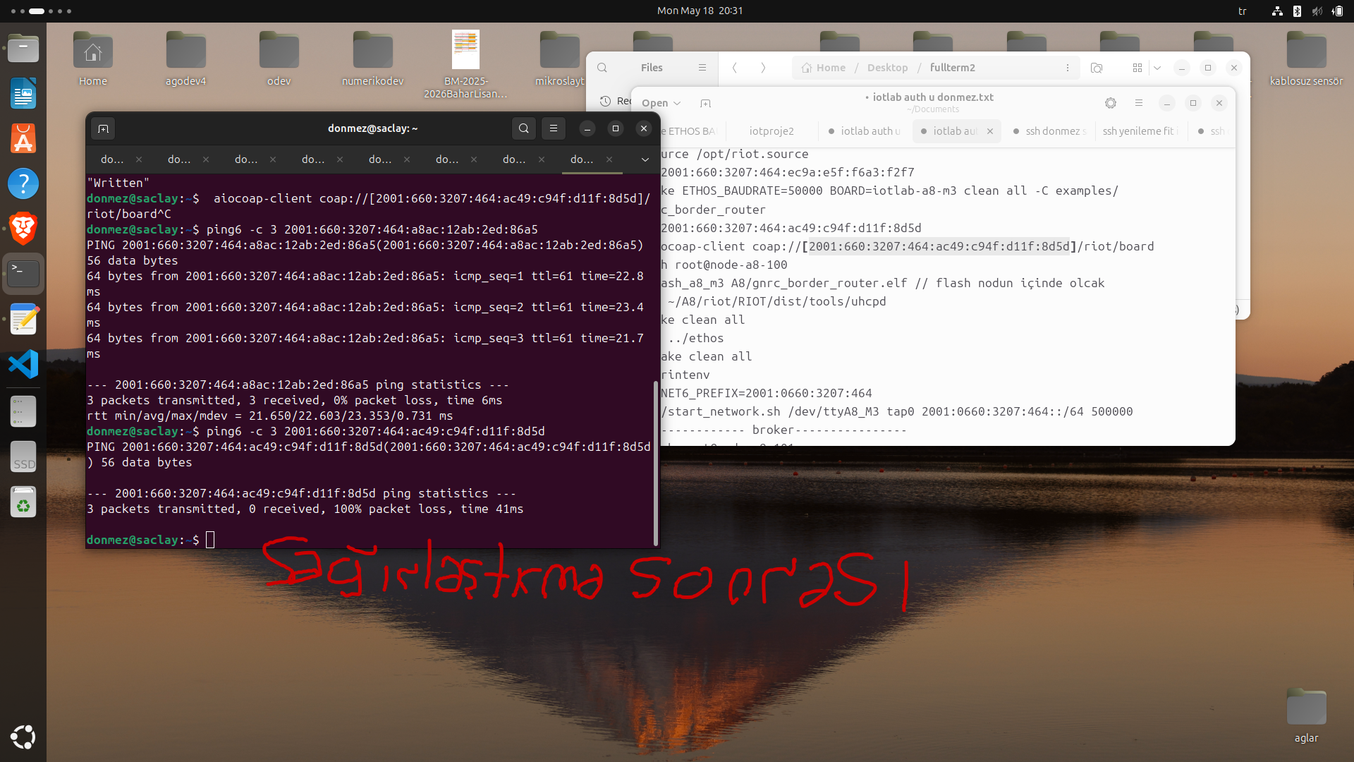
Şekil 5. Sağırlaştırma sonrasında 105 router IP’sine ping %100 kayıpla başarısız; CoAP sunucu IP’si erişilebilir kalmaktadır.
Metodolojik değerlendirme
Bu bulgu, node-a8-105’in ağdan izole edildiğini güçlü biçimde kanıtlar. Buna karşın test edilen CoAP sunucusunun çalışmaya devam etmesi, o sunucunun bu oturumda 105 router üzerinden taşınmadığını veya farklı bir geçerli yol üzerinden erişilebilir kaldığını gösterir. Dolayısıyla bu kesinti koşulu, MQTT-SN lineer raporundaki uç istemci trafiğinin tamamen kesilmesiyle birebir eş koşullu değildir.

9. Sağırlaştırma Sonrası Doğrulama / Recovery Kontrolü
Kanal düzeltmesi sonrası bağlantı kontrolleri yeniden yapılmış; erişilebilir CoAP sunucu adresine GET ve ping doğrulamaları sürmüştür. Ekran görüntülerinde CoAP yanıtı ve 3/3 başarılı ping örnekleri görülmektedir.
Kontrol | Gönderilen | Alınan | Kayıp | Min (ms) | Ort. (ms) | Max (ms)
Doğrulama A | 3 | 3 | %0 | 21.639 | 22.523 | 23.097
Doğrulama B | 3 | 3 | %0 | 21.243 | 21.418 | 21.549

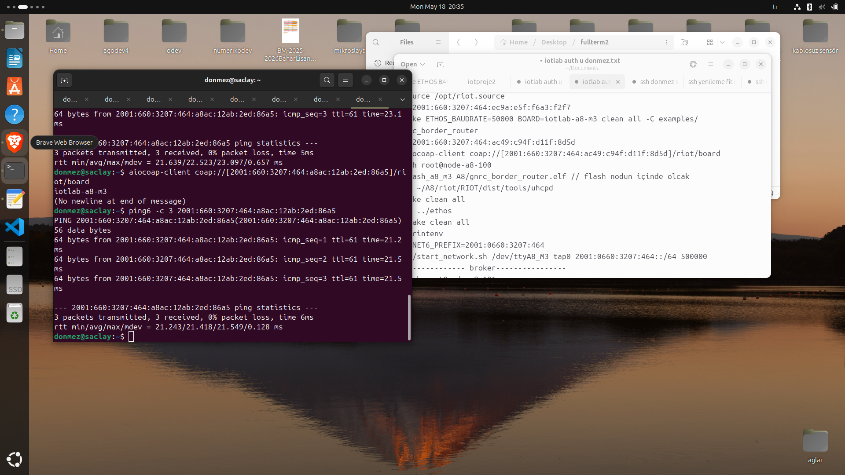
Şekil 6. Son doğrulama adımında CoAP sunucuya ping 3/3 başarılıdır.

10. MQTT-SN Lineer Deneyi ile Karşılaştırma
Aşağıdaki karşılaştırma, önceki MQTT-SN lineer deney raporunda verilen sayısal bulgular ile bu CoAP PCAP/terminal bulgularını aynı başlıklar altında bir araya getirir. Değerler tek oturum ölçümleridir; mutlak protokol üstünlüğü çıkarmak için aynı düğüm konumlarında tekrarlı ve eşleştirilmiş deneyler gerekir.
Ölçüt | MQTT-SN Lineer Raporu | CoAP Lineer Deneyi
Haberleşme modeli | Publish/Subscribe | Request/Response
Uygulama testi | Downlink + uplink mesajları başarıyla gözlendi | GET /riot/board yanıtı başarıyla alındı
Tekrarlı uygulama testi | İstemci üzerinde ardışık yayınlar gözlendi | 10 GET çıktısı terminalde başarıyla doğrulandı
Normal RTT | Yaklaşık 24–25 ms ortalama | 20.260 ms ve 20.906 ms ortalama
Paket sayısı | 726 toplam paket | 147 toplam paket
Ana uygulama portu | UDP/1885 + TCP/1886 | UDP/5683
ICMPv6 paketleri | 247 | 113
Kesinti testi | Ara router değişimi ile uç istemci erişimi koptu; %100 kayıp | 105 router izole edildi; router IP’si %100 kayıp, seçilen CoAP sunucu erişilebilir kaldı
Recovery | Ping ve MQTT mesajı yeniden görüldü | Bağlantı doğrulama GET/ping adımları yeniden başarılı

11. Karşılaştırmalı Yorum
- CoAP oturumunda uygulama düzeyi istek/yanıt akışı, geçerli sunucu IP’si üzerinde 13 GET / 13 yanıt ile PCAP düzeyinde doğrulanmıştır.
- MQTT-SN raporunda publish/subscribe modeli; CoAP raporunda request/response modeli aynı çok atlamalı IoT testbed bağlamında değerlendirilmiştir.
- Normal ping ortalaması bu CoAP oturumunda yaklaşık 20–21 ms, önceki MQTT-SN raporunda yaklaşık 24–25 ms aralığındadır. Bu fark tek başına protokol üstünlüğü olarak yorumlanmamalıdır; rota, hedef düğüm ve test anı koşulları farklıdır.
- MQTT-SN kesinti testi uç istemci haberleşmesinin bozulduğunu açıkça göstermiştir. CoAP kesinti denemesi ise ara router izolasyonunu doğrulamış, fakat seçilen CoAP sunucu erişilebilir kaldığı için uçtan uca kesinti kanıtı üretmemiştir.
- Daha sıkı birebir karşılaştırma için CoAP server’ın sağırlaştırılan router’ın arkasında olduğunun route/neigh çıktılarıyla kesinleştirildiği yeni bir ölçüm oturumu önerilir.

12. Sonuç
Bu deneyde CoAP’ın RIOT OS üzerinde FIT IoT-LAB ortamında çalıştığı, /riot/board kaynağına yapılan isteklerin cevaplandığı, 10 tekrarlı GET deneyinin başarıyla yürütüldüğü ve paket yakalama dosyasında geçerli CoAP istek/yanıt çiftlerinin eksiksiz görüldüğü belgelenmiştir. Ara RPL router üzerinde kanal değiştirme ile yapılan sağırlaştırma denemesi, ilgili router’ın erişilemez duruma düştüğünü ortaya koymuştur. Önceki MQTT-SN lineer raporu ile birlikte değerlendirildiğinde, iki protokolün aynı IoT testbed ortamında farklı uygulama modelleriyle gözlemlenebildiği; ancak kesinti davranışlarının birebir kıyaslanabilmesi için topoloji/rota bağımlılıklarının tam eşleştirilmesi gerektiği sonucuna varılmıştır.
Raporun en güçlü sayısal bulguları
CoAP: 147 toplam PCAP paketi, 34 UDP/5683 paketi, 113 ICMPv6 paketi, geçerli CoAP sunucuya 13 GET ve 13 yanıt, 10 GET terminal başarısı, normal RTT ortalamaları 20.260 ve 20.906 ms. MQTT-SN karşılaştırması: 726 toplam paket, yaklaşık 24–25 ms normal RTT, ara router kesintisinde %100 paket kaybı ve toparlanma sonrası mesaj/ping dönüşü.

Ek not: “No newline at end of message” satırı, aiocoap-client çıktısının biçiminden kaynaklanır; CoAP yanıtının başarısız olduğu anlamına gelmez.

